ISSB echa raíces en Frankfurt

Publicado el marzo 11, 2022
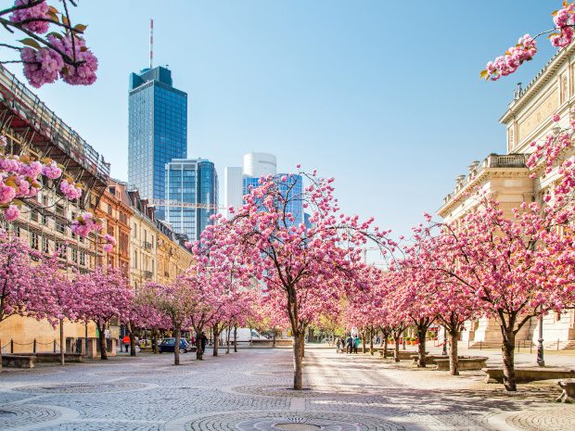
La Junta Internacional de Normas de Sostenibilidad (ISSB) está ahora en camino de tener su primera oficina física dedicada. La Fundación de Normas Internacionales de Información Financiera (NIIF) ha firmado Memorandos de Entendimiento (MoUs) con organizaciones alemanas del sector público y privado, formalizando las asociaciones y los acuerdos de financiación necesarios para establecer una presencia de ISSB en Frankfurt.
"Los memorandos de entendimiento marcan un primer paso clave hacia el establecimiento de la presencia global y multi-local del ISSB para apoyar a su amplia base de partes interesadas", dice la Fundación IFRS. La oficina de Frankfurt proporcionará el asiento de la Junta, la oficina del presidente del ISSB y funciones de apoyo clave, como la celebración de reuniones de la Junta. También actuará como un centro para la región de Europa, Oriente Medio y África (EMEA).
Los próximos pasos serán el establecimiento de una oficina en Montreal como centro para la región de las Américas y sede de otras funciones clave. También se están tramitando los arreglos para la presencia del ISSB en Asia y Oceanía.
Lea más aquí.
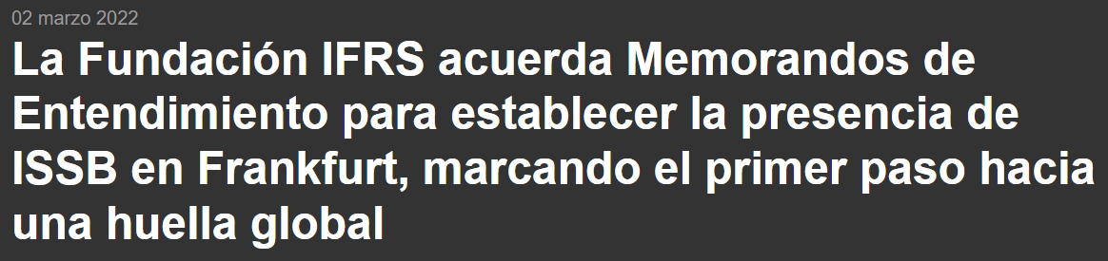
Los fideicomisarios de la Fundación NIIF han firmado hoy Memorandos de Entendimiento (MoUs) con instituciones alemanas de los sectores público y privado para formalizar las asociaciones y los acuerdos de financiación necesarios para establecer la presencia de la Junta Internacional de Normas de Sostenibilidad (ISSB) en Frankfurt.
Los memorandos de entendimiento marcan un primer paso clave hacia el establecimiento de la presencia global y multilocal del ISSB para apoyar a su amplia base de partes interesadas, como se anunció durante la conferencia climática COP26 en noviembre de 2021. Los memorandos de entendimiento establecen el compromiso de la Fundación de establecer una oficina del ISSB en Frankfurt. La oficina de Frankfurt proporcionará el asiento de la Junta y la oficina del Presidente del ISSB. La oficina proporcionará funciones clave de apoyo para el ISSB, incluida la celebración de reuniones de la junta, y actuará como un centro para la región de Europa, Oriente Medio y África (EMEA).
La firma de los dos memorandos de entendimiento, uno con instituciones del sector público y el otro con instituciones del sector privado, tuvo lugar junto con una reunión de los fideicomisarios de la Fundación NIIF del 1 al 3 de marzo de 2022. Los Fideicomisarios son responsables de la gobernanza de la Junta de Normas Internacionales de Contabilidad (IASB) y la Junta de Normas Internacionales de Sostenibilidad.
Los signatarios del memorando de entendimiento con las instituciones del sector público son el Gobierno Federal de la República Federal de Alemania y el Gobierno del Estado de Hesse, las ciudades de Fráncfort del Meno y Eschborn. Los signatarios del memorando de entendimiento con las organizaciones del sector privado son Deutsches Aktieninstitut e.V., Deutsches Rechnungslegungs Standards Committee e.V., Frankfurt Main Finance e.V., Institut der Wirtschaftsprüfer in Deutschland e.V. y Wirtschaftsförderung Frankfurt GmbH.
Los Fideicomisarios anunciaron previamente que Montreal también albergará funciones clave de la ISSB y actuará como un centro para la región de las Américas, lo que permitirá una estrecha cooperación con la oficina de San Francisco (la Value Reporting Foundation (VRF) tiene su sede en San Francisco, y se espera que la consolidación de la VRF en la Fundación IFRS se complete para el 30 de junio de 2022).
También se están avanzando los arreglos para la presencia del ISSB en Asia y Oceanía.
Erkki Liikanen, presidente de los Fideicomisarios de la Fundación NIIF, dijo:
La formalización de nuestra colaboración con instituciones públicas y privadas en Alemania nos permitirá establecer la oficina de Frankfurt del ISSB, que, junto con Montreal, albergará funciones clave y facilitará el compromiso y la cooperación con las partes interesadas regionales.
Emmanuel Faber, presidente de la ISSB, dijo:
Crear una presencia permanente en Frankfurt, y pronto en Montreal, son pasos importantes en el camino hacia la construcción de nuestro modelo global de múltiples ubicaciones. Estas oficinas desempeñarán funciones clave a medida que el ISSB comience su ambicioso programa de trabajo. Tenemos mucho que hacer.

